**swswsLaporan Rancangan Pengembangan Aplikasi Bookingpenginapan.com**



**Anggota Tim:**

**Esi Butarbutar (211112609)**

**Grace Helena Hutagaol (211110948)**

**Grace Loreta Sianipar (211112317)**

**Zuwita S (211112041)**

**Program Studi Teknik Informatika**

**Universitas Mikroskil**

**2022/2023**

# **Daftar Isi**

Daftar Isi ii

Bab I Pendahuluan iii

**I.** **Latar Belakang** iii

**II.** **Rumusan Masalah** iii

**III.** **Manfaat** iv

Bab II Isi 2

**I.** **Product Backlog** 2

**II.** **Sprint Backlog** 3

**III.** **Link Board Trello** 7

**IV.** **Link Figma** 7

**V.** **Printscreen Board Trello** 8

**VI.** **Hasil Rancangan** 9

# **Bab I Pendahuluan**

## **Latar Belakang**

Dalam industri perhotelan, penggunaan teknologi informasi semakin penting dalam meningkatkan kinerja bisnis dan memberikan pengalaman yang lebih baik bagi tamu. Salah satu teknologin informasi yang semakin popular adalah aplikasi booking penginapan. Aplikasi booking penginapan memungkinkan tamu untuk melakukan reservasi penginapan secara online dengan mudah dan cepat.

Namun, masih terdapat beberapa tantangan dalam pengembangan aplikasi booking penginapan. Salah satunya adalah kebutuhan untuk mempertimbangkan berbagai kebutuhan dan preferensi tamu, seperti kemudahan navigasi, kemudahan dalam melakukan pencarian penginapan sesuai lokasi tujuan, ketersediaan kamar yang akurat, kemudahan dalam melakukan pemesanan(booking) , kemudahan dalam dalam melakukan pembayaran. Dan juga pemilik penginapan dapat melakukan pengelolaan data penginapan dan memasarkan penginapan mereka kepada tamu.

Oleh karena itu , kami mencoba membuat rancangan pengembangan aplikasi booking penginapa yaitu Bookingpenginapan.com. Dalam pembuatan rancangan ini, akan dilakukan analisis kebutuhan pengguna dan pemilik penginapan, serta pengembangan aplikasi dengan menggunakan metode Agile.

## **Rumusan Masalah**

Berdasarkan uraian diatas maka rumusan masalah dalam pengembangan Aplikasi Bookingpenginapan.com adalah:

1. Bagaimana merancang dan mengembangkan aplikasi booking penginapan yang mudah digunakan dan dapat diakses oleh pengguna?
2. Bagaimana mengembangkan aplikasi booking penginapan yang dapat memberikan pengalaman pengguna yang seamless, mulai dari proses pencarian hingga pembayaran?
3. Bagaimana mengembangkan fitur aplikasi booking penginapan yang dapat membantu pengguna menemukan penginapan yang sesuai dengan kebutuhan dan preferensi mereka dengan cepat dan mudah?
4. Bagaimana memastikan aplikasi Bookingpenginapan.com dapat berintegrasi dengan sistem manajemen penginapan yang ada untuk memudahkan pengelolaan data penginapan.

## **Manfaat**

Dengan adanya Aplikasi Bookingpenginapan.com diharapkan memberikan manfaat, anatara lain:

1. Mempermudahkan tamu dalam melakukan pemesanan(booking) penginapan dimana saja dan kapan saja.
2. Memberikan informasi mengenai ketersediaan penginapan dan harga terkait sehingga tamu dapat membuat keputusan yang lebih baik.
3. Memberikan akses terhadap berbagai pilihan penginapan yang tersedia dan memungkinkan tamu untuk membandingkan harga dan fasilitas yang ditawarkan.
4. Memudahkan proses pembayaran dan memungkinkan tamu untuk melacak status pemesanan(booking) penginapan mereka secara real-time.
5. Memungkinkan bisnis penginapan untuk mengelola penginapan mereka secara lebih efisien.

# **Bab II Isi**

## **Product Backlog**

Product backlog adalah daftar prioritas yang berisi deskripsi fitur, fungsi dan persyaratan dari suatu produk yang akan dikembangkan.

|  |  |  |  |  |  |
| --- | --- | --- | --- | --- | --- |
| ID | Sebagai | Saya Ingin | Sehingga | Priority | Estimation |
| 1 | Product Owner | Fitur Login | Customer dan Admin dapat melakukan Login sebelum melakukan aktivitas pada Aplikasi | Low | 3 hours |
| 2 | Customer | Fitur pencarian berdasarkan tanggal check in dan check out, jumlah penginap dan lokasi tujuan saya | mempermudah saya dalam melakukan pencarian penginapan | High | 12 hours |
| 3 | Customer | Dapat melihat daftar penginapan yang tersedia | Saya dapat melihat penginapan yang akan saya pilih. | High | 7 hours |
| 4 | Customer | Dapat Detail penginapan | Mempermudah saya dalam memilih penginapan sebelum melakukan pemesanan | High | 8 hours |
| 5 | Customer | Dapat melihat ulasan dari tamu sebelumnya | Saya dapat mempertimbangkan apakah sesuai dengan keinginan saya | Medium | 6 hours |
| 6 | Customer | Dapat memberikan rating dan ulasan | Pengunjung selanjut mendapatkan referensi | Medium | 6 hours |
| 7 | Customer | Dapat melihat detail pemesanan saya | Saya dapat memastikan pemesanan sudah tepat | High | 7 hours |
| 8 | Customer | Tersedia beberapa metode pembayaran | Saya dapat memilih metode pembayaran sesuai keinginan saya | High | 6 hours |
| 9 | Customer | Mendapatkan konfirmasi pemesanan saya | Saya dapat memastikan bahwa pemesanan saya sudah berhasil | High | 7 hours |
| 10 | Customer | Fitur pembatalan | Saya dapat membatalkan pemesanan jika terjadi perubahan jadwal atau kondisi tertentu | High | 6 hours |
| 11 | Admin | Melihat daftar pemesanan | Saya dapat mengelola data pemesanan dengan baik | High | 8 hours |
| 12 | Admin | Dapat mengelola data check-in & check-out | Dapat memperbaharui data penginapan yang tersedia | High | 8 hours |
| 13 | Admin | Fitur update | Saya dapat memperbaharui informasi dan harga penginapan | High | 7 Hours |

## **Sprint Backlog**

Sprint Backlog adalah adalah daftar pekerjaan yang harus diselesaikan oleh tim pengembang selama satu iterasi pengembangan produk yang disebut Sprint. Sprint Backlog dihasilkan dari Product Backlog, yang berisi deskripsi fitur, fungsi, dan persyaratan dari suatu produk yang akan dikembangkan.

Sprint 1:

|  |  |  |  |  |  |
| --- | --- | --- | --- | --- | --- |
| Sprint Goals | Sprint Backlog | Task | Owner | Estimate | Status |
| [CUSTOMER] dapat melakukan pencarian penginapan berdasarkan loaksi tujuan tanggal check-in , check-out dan jumlah penginap. | sebagai [PRODUCT OWNER] saya ingin fitur Login sehingga Customer dan Admin dapat melakukan Login sebelum melakukan aktivitas pada Aplikasi | Desain UI dengan Figma | Developer 1 | 3 hours | Done |
| sebagai [CUSTOMER] saya ingin fitur pencarian penginapan berdasarkan tanggal check in dan check out, jumlah penginap dan lokasi tujuan saya sehingga mempermudah saya dalam melakukan pencarian penginapan | Desain UI dengan Figma | Developer 2 | 12 hours | Done |
| sebagai [CUSTOMER] saya ingin dapat melihat daftar penginapan yang tersedia sehingga saya dapat melihat penginapan yang akan saya pilih. | Desain UI dengan Figma | Developer 3 | 7 hours | Done |

Sprint 2:

|  |  |  |  |  |  |
| --- | --- | --- | --- | --- | --- |
| Sprint Goals | Sprint Backlog | Task | Owner | Estimate | Status |
| [Customer] dapat melakukan pemesanan dengan mudah | sebagai [CUSTOMER] saya ingin dapat melihat detail sehingga mempermudah saya dalam memilih penginapan sebelum melakukan pemesanan | Desain UI dengan Figma | Developer 1 | 8 hours | Done |
| sebagai [CUSTOMER] saya ingin dapat melihat ulasan dari tamu sebelumnya sehingga saya dapat mempertimbangkan apakah sesuai dengan keinginan saya | Desain UI dengan Figma | Developer 2 | 6 hours | Done |
| sebagai [CUSTOMER] saya ingin dapat melihat Detail pemesanan saya sehingga saya dapat memastikan pemesanan saya sudah tepat | Desain UI dengan Figma | Developer 3 | 7 hours | Done |

Sprint 3:

|  |  |  |  |  |  |
| --- | --- | --- | --- | --- | --- |
| Sprint Goals | Sprint Backlog | Task | Owner | Estimate | Status |
| [CUSTOMER] dapat menyelesaikan pesanan | sebagai [Customer] saya ingin terdapat beberapa metode pembayaran sehingga saya dapat memilih metode pembayaran sesuai keinginan saya. | Desain UI dengan Figma | Developer 1 | 6 hours | Done |
| sebagai [CUSTOMER] saya ingin mendapatkan konfirmasi bahwa pembayaran saya sudah berhasil sehingga saya dapat memastikan bahwa pemesanan saya sudah berhasil | Desain UI dengan Figma | Developer 2 | 7 hours | Done |
| sebagai [CUSTOMER] saya fitur pembatalan sehingga saya dapat membatalkan pemesanan jika terjadi perubahan jadwal atau kondisi tertentu | Desain UI dengan Figma | Developer 3 | 6 hours | Done |
| sebagai [CUSTOMER] saya ingin memberikan rating dan ulasan sehingga pengunjung selanjutnya dapatkan referensi dari ulasan saya | Desain UI dengan Figma | Developer 4 | 6 hours | Done |

Sprint 4:

|  |  |  |  |  |  |
| --- | --- | --- | --- | --- | --- |
| Sprint Goals | Sprint Backlog | Task | Owner | Estimate | Status |
| [ADMIN] dapat mengelola data penginapan dengan baik | Sebagai [ADMIN] saya ingin fitur untuk melihat daftar pesanan sehingga saya dapat mengelola data pesanan dengan baik | Desain UI dengan Figma | Developer 1 | 8 hours | Done |
| Sebagai [ADMIN] saya dapat mengelola data Customer sudah check-in atau check-out sehingga saya dapat memperbaharui data penginapan yang tersedia | Desain UI dengan Figma | Developer 2 | 8 hours | Done |
| Sebagai [ADMIN] saya terdapat fitur update sehingga saya dapat memperbaharui informasi dan harga penginapan | Desain UI dengan Figma | Developer 3 | 7 hours | Done |

## **Link Board Trello**

Link Board Trello : <https://trello.com/invite/b/GnDwnkgA/ATTI66f572ebe77000e4edca6984994d261c94125D13/tugas-1-pplt-uts-pam-front-end>

## **Link Figma**

Link figma rancangan:

<https://www.figma.com/file/NYRSZNckKSBqW7azIfxq7m/Untitled?type=design&node-id=0%3A1&t=EgkQDsVGtUL4dl55-1>

## **Printscreen Board Trello**

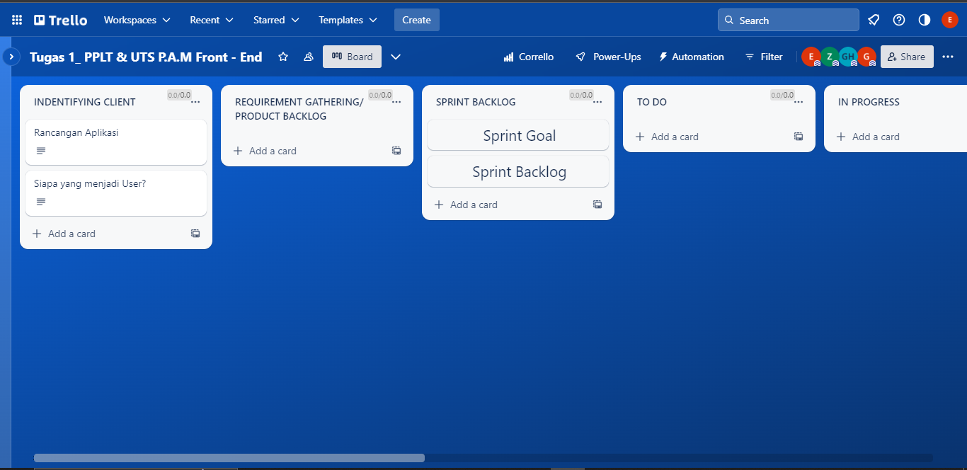

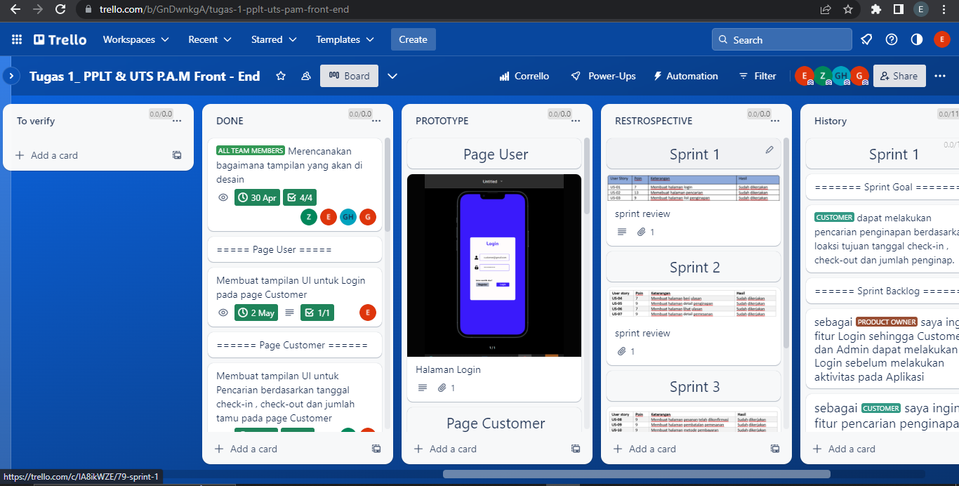

## **Hasil Rancangan**

